ГУ «Лунинецкий территориальный центр социального обслуживания населения»

Останови насилие
Брошюра на ясном языке

Лунинец
2024 г

Что такое насилие?
Кто и где может помочь?

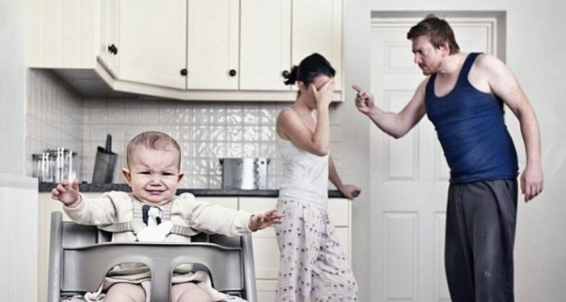

Насилие - когда Вас заставляют делать то, что вы не хотите. Когда на вас кричат, вас пугают, угрожают, хотят ударить, бьют.
Никто не может этого с вами делать.
У вас есть права для того, чтобы жить без страха, ходить смело по улицам, магазинам, поликлинике, находится дома.
В любом месте вы должны себя чувствовать хорошо и спокойно.
Никто не имеет права:
- бить, таскать за волосы, обзывать;
- кричать на Вас, говорить злые слова;
- делать вам больно, обвинять в плохих делах;
- заставлять Вас переживать страх, стыд, вину.

Вы имеете право:

• ходить туда, куда вам нужно;
• свободно разговаривать по телефону;
• пользоваться интернетом, общаться в социальных сетях.

Вы должны знать - Ваши права нарушать нельзя. Никому не разрешается это делать!
В нашей стране законы защищают права людей. Закон, который называется «Об основах деятельности по профилактике правонарушений» защищает права тех людей, которые пострадали от домашнего насилия.

Домашнее насилие - это плохие, злые, некрасивые поступки близких родственников или тех людей, которые живут с тобой в одном доме, из-за которых тебе больно, стыдно, обидно, хочется плакать, ты чувствуешь вину и страдаешь.
Пострадать от домашнего насилия может любой человек: ребёнок, взрослый, пожилой.
Человека, который совершает насилие, называют насильником.
В семье насильник постоянно контролирует другого человека:
• подслушивает телефонные разговоры;
• просматривает переписку в интернете;
• решает, с кем можно общаться;
• не разрешает выходить из дома;
• командует Вами.
Насильник может угрожать с помощью обмана, оскорблять Вас, запугивать избиениями.
Виды домашнего насилия:
• физическое;
• психологическое;
• экономическое;
• сексуальное;
• пренебрежение.

Физическое насилие
Физическое насилие - это когда Вас бьют, щипают, кусают, толкают, душат, делают больно и вредят вашему здоровью.
Часто после этого у человека появляются синяки и раны на теле, которые болят.
При физическом насилии один человек делает больно другому человеку.
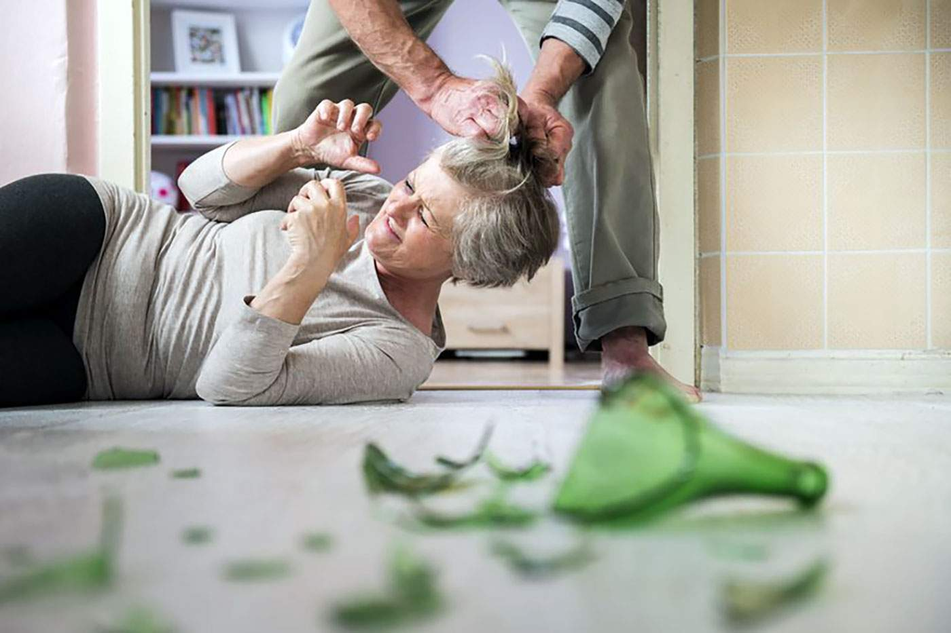

Психологическое насилие
При психологическом насилии Вас обзывают плохими словами, на вас кричат, говорят обидные, жестокие слова и даже шутки. От этого Вам больно в душе и очень неприятно.
- Вас пугают и вам становится страшно;
- Вам не разрешают видеться с семьёй или с друзьями, заниматься тем делом, которое Вам нравится;
- читают вашу переписку в телефоне;
- заставляют рассказывать о чем вы говорите с другими людьми;
- не разрешают надевать одежду, которая Вам нравится.

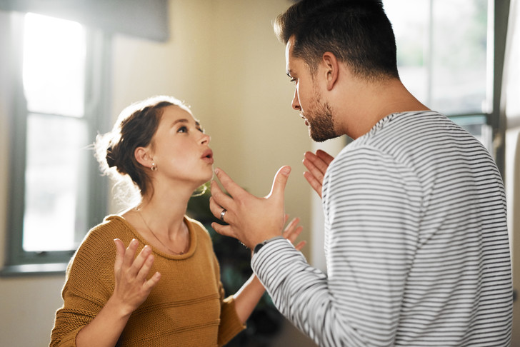
Экономическое насилие
Экономическое насилие - это когда человек не может сам тратить свои деньги на то, что он хочет, а его заставляют тратить на другие ненужные ему вещи или совсем забирают.
- Если Вас заставляют отчитываться за каждую покупку. Если Вас заставляют попрошайничать;
- когда Вас заставляют подписать документы, в которых Вы не разбираетесь, и вы можете после этого остаться без денег или квартиры;
- Вас заставляют взять кредит в банке, после этого Вы будете выплачивать большие деньги банку и останетесь без денег на жизнь;
- когда Вам врут и заставляют потратить деньги на то, что вы не хотите;
- экономическое насилие - это когда у Вас забрали деньги, которые Вы заработали, накопили, получили.

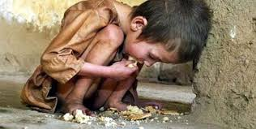
Сексуальное насилие
- Сексуальное насилие - это когда вас заставляют заниматься сексом с человеком, а вы этого делать не хотите;
- если сексуальные отношения приносят боль, отвращение, стыд. Значит, над Вами совершается сексуальное насилие;
- человек заставляет Вас фотографироваться без одежды, хотя вы этого не хотите;
- фотографии, где вы без одежды, человек показывает другим людям;
- кто-то заставляет Вас раздеваться и показывать свое тело;
- кто-то трогает ваше голое тело, когда Вы этого не хотите;
- человек трогает те места в вашем теле, которые люди прячут под нижним бельём;
- Вас заставляют прикасаться к интимным органам другого человека, чаще мужчины, когда вы этого не хотите;
- Вас заставляют смотреть фильм о сексе.

Сексуальное насилие может произойти с кем угодно, и это не стыдно, поэтому надо обращаться за помощью в милицию, позвонив по номеру 102. Насильника накажут и он больше не будет обижать Вас и других девушек и женщин

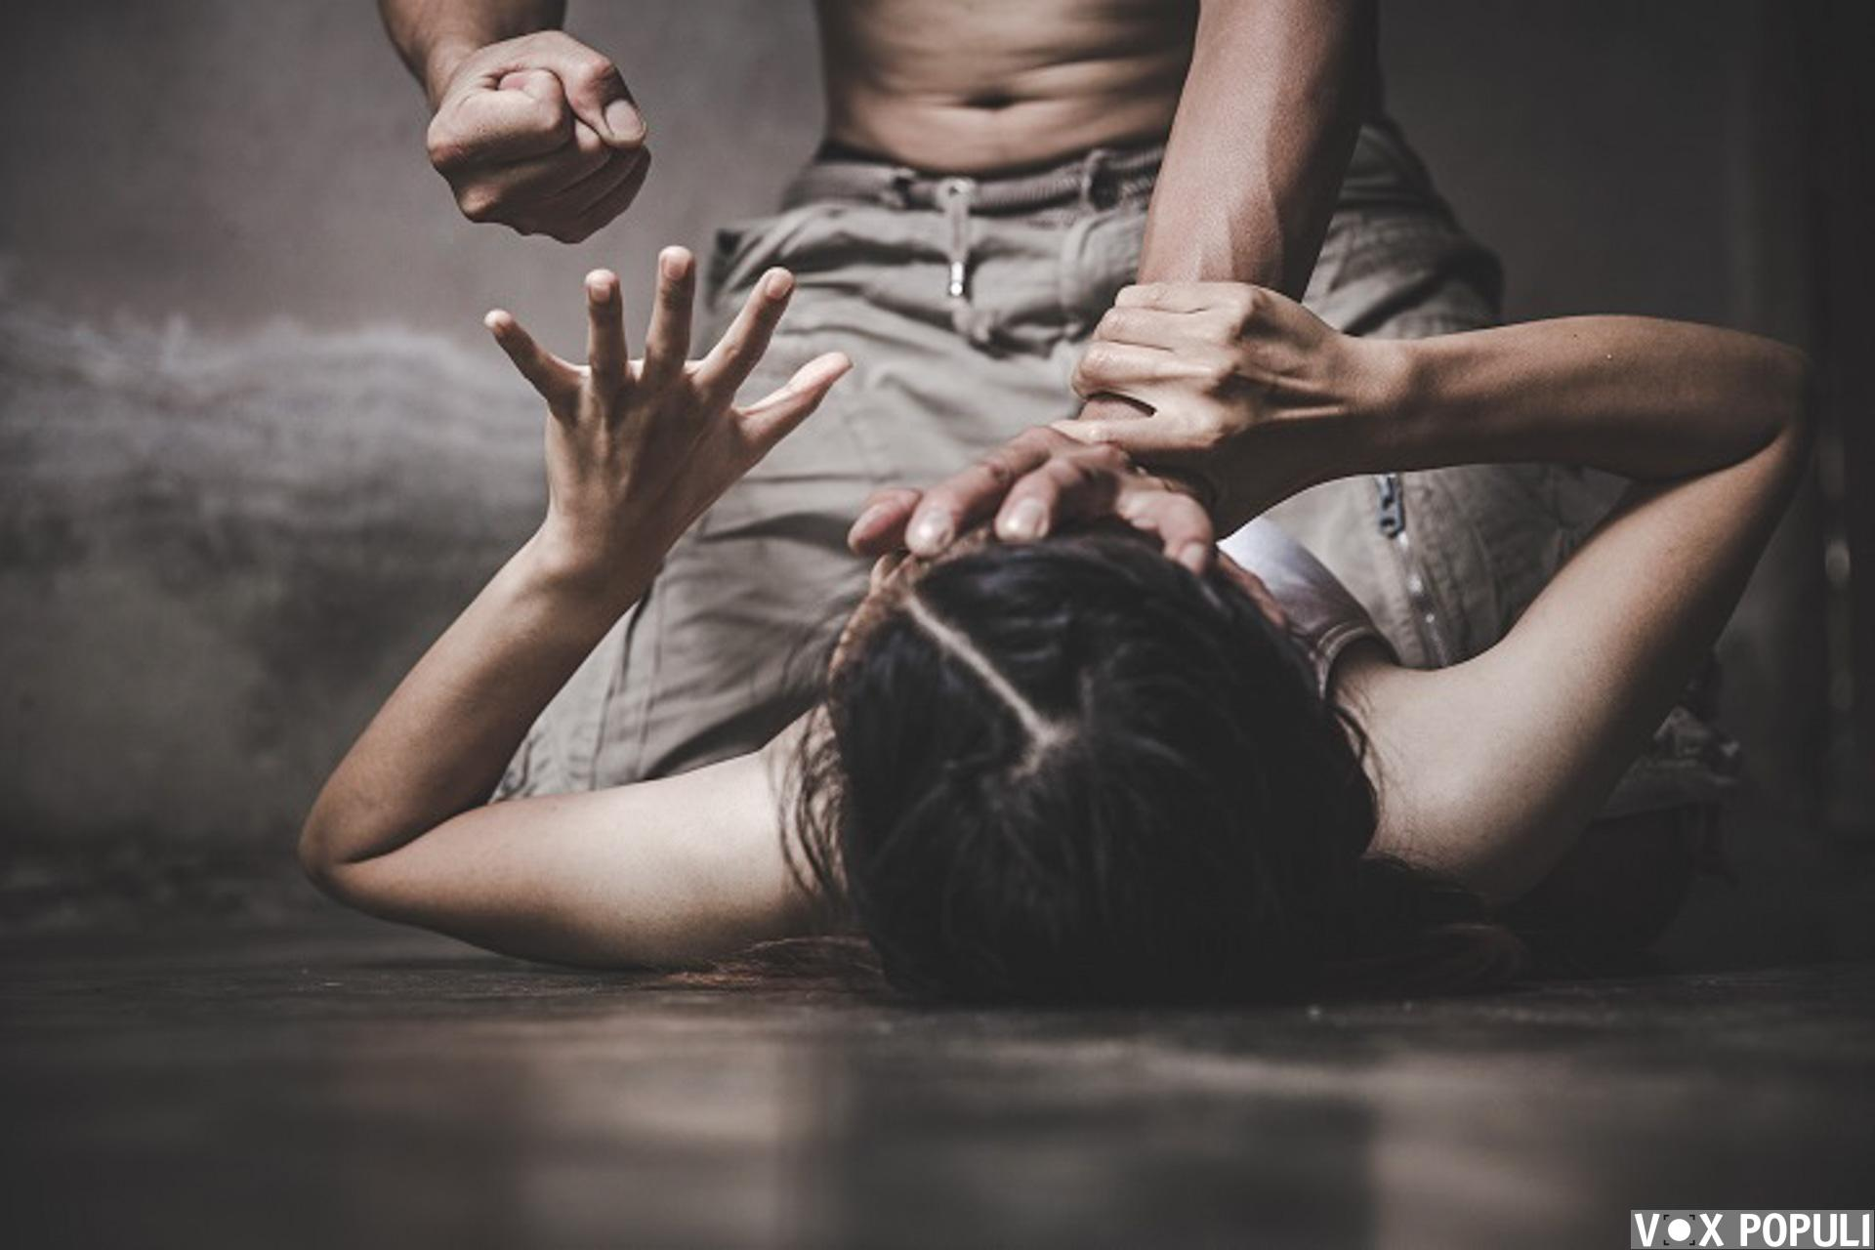
Что такое пренебрежение?
Пренебрежение - это вид насилия:
- это неуважительное отношение к человеку. Это отказ от заботы о человеке, которому нужен уход;
- когда родители или другие родственники не заботятся о Вас;
- Вы проживаете с родителями в грязной квартире;
- Вы не можете умыться, постричься, вылечиться от болезней. Вам не хватает еды, питья и чистой одежды;
- Вам нужно попасть в поликлинику, в магазин, в территориальный центр и вам нужно сопровождение, чтобы дойти или доехать, а родители или другие близкие родственники не помогают Вам.
- Пренебрежение к родителям происходит, если дети не ухаживают за своими родителями.
- Родители по состоянию здоровья не могут ухаживать за собой и дети не обеспечивают родителей едой, питьём, лекарствами. Родители живут в одиночестве.

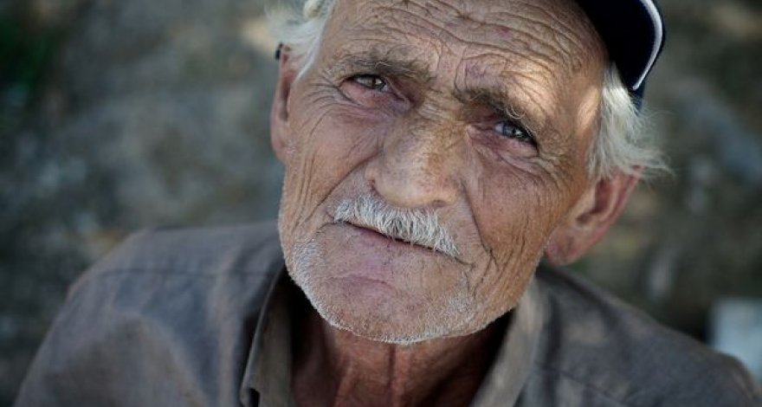
Почему женщины не рассказывают о насилии?
В нашем обществе иногда считают, что женщины менее важны, чем мужчины, потому что они слабее.
Большинство женщин не рассказывают о насилии.
Им стыдно. Они думают, что им не поверят. Женщины боятся, что их накажут,
если они кому-то расскажут о своей беде.
Женщины боятся, что семья перестанет заботиться о них. Многие женщины считают нормальным,
что на их просьбы о помощи близкие люди не обращают внимания. Они думают, что заслуживают неуважительного отношения к себе.
Но это не так. Насилие имеет тяжёлые последствия для здоровья. Травмы остаются на всю жизнь. Из-за побоев появляются болезни.
Психика человека тоже страдает из-за насилия. Человек переживает стресс. Теряет доверие к людям. При знакомстве с новыми людьми
женщина испытывает страх и неуверенность в себе.
Помните, что любой человек может пострадать от домашнего насилия.

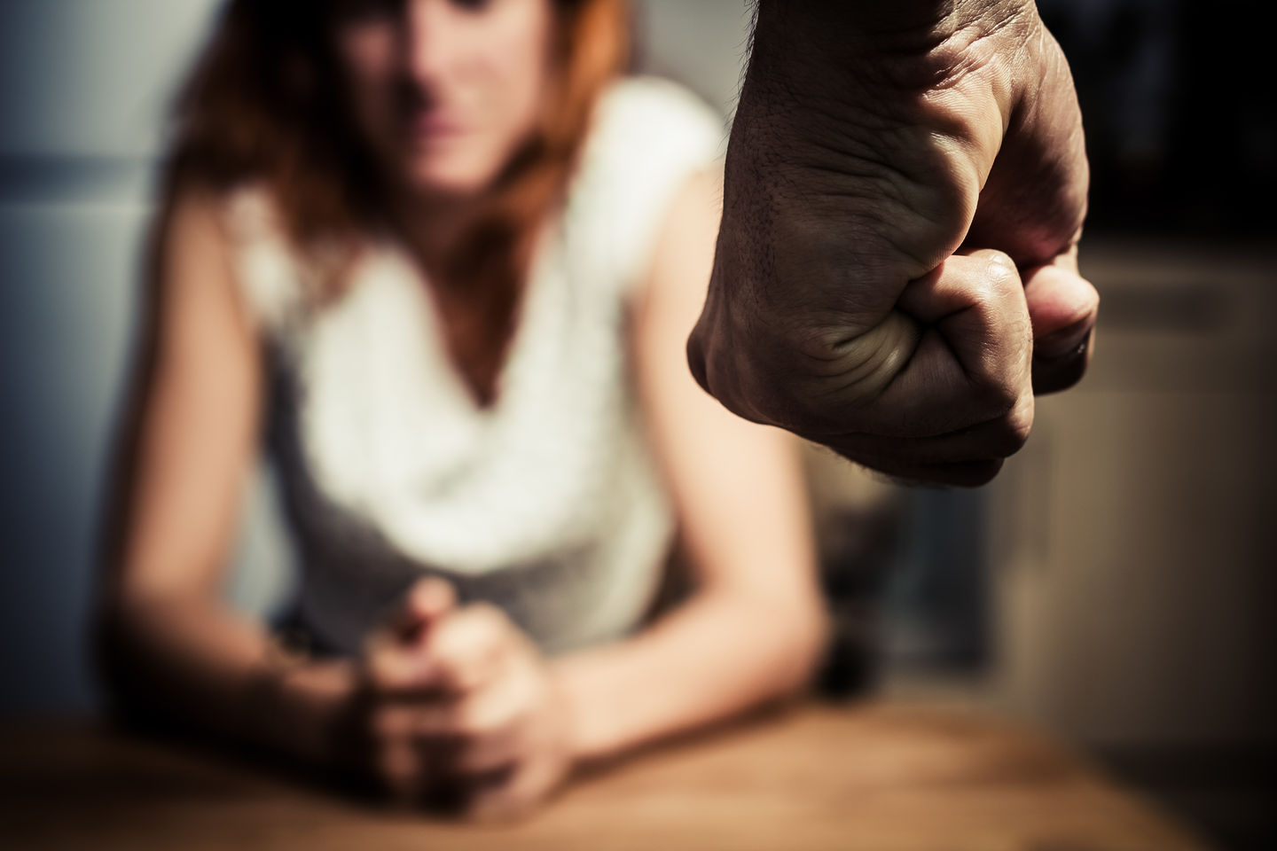
Что делать, если над Вами совершили насилие?
Если Вы стали жертвой насилия, обязательно обратитесь за помощью! Это может быть близкий друг, подруга, родители, милиция, хорошие соседи, знакомые или работник территориального центра.
Территориальный центр
За помощью и советом обращайтесь в т ГУ «Лунинецкий территориальный центр социального обслуживания населения».
Он находится в г. Лунинец, улица Фрунзе, дом 6, кабинеты 15, 22,24.
Приходите и мы Вам поможем.
В нашем центре работают хорошие специалисты, они выслушают Вас и помогут.
Также у нас в центре есть «кризисная» комната, в которой можно пожить бесплатно некоторое время, пока не решат вашу проблему, пока вы не будете в безопасности.
Наши номера телефонов: можно звонить с 8.00 до 17.00, перерыв с 13.00 до 14.00
6-52-81 – Людмила Михайловна
6-52-11 – Ольга Анатольевна
По номеру 2-40-98, если вы в опасности, можно звонить и днем и ночью.
Медицинские учреждения
Если Вы пострадали от побоев, обратитесь в ближайшую поликлинику, травмпункт, приёмное отделение больницы. Вас направят к травматологу или к врачу-терапевту «снять побои». Врач спросит, из-за чего у Вас на теле появились повреждения. Вы расскажете, что с Вами произошло.
Он зафиксирует телесные повреждения в Вашей медицинской карточке. Врач напишет заключение. Заключение врача поможет Вам, если Вы решите наказать насильника.
Милиция
Если Вы решили наказать насильника, ТО сразу после совершения насильственных действий, обратитесь в милицию.
Телефон милиции - 102.
Если Вы ещё не были у врача и не «сняли побои», то сотрудник милиции выпишет Вам направление к врачу. Врач осмотрит Вас и выдаст заключение.
Это заключение Вы отдадите в милицию.

Текст брошюры переведён на «ясный язык» специалистами по социальной работе отделения комплексной поддержки в кризисной ситуации.

Лунинец
2024г

